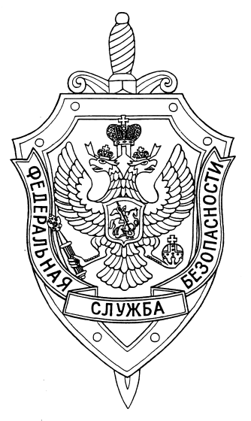

СООБЩЕНИЕ ПРЕСС-СЛУЖБЫ

ПОГРАНИЧНОГО УПРАВЛЕНИЯ ФСБ РОССИИ ПО НОВОСИБИРСКОЙ ОБЛАСТИ

г. Новосибирск, ул. Залесского 9, тел.: (383) 216-87-82,

e-mail: [pu.novosibobl@fsb.ru](mailto:pu.novosibobl@fsb.ru)

Пограничным управлением ФСБ России по Новосибирской области в 2020 году выявлено более 700 нарушений пограничного режима в пограничной зоне, за текущий период 2021 года свыше 100 нарушений.

Напоминаем, что въезд (проход) лиц и транспортных средств в пограничную зону осуществляется по документам, удостоверяющим личность, индивидуальным или коллективным пропускам, выдаваемым пограничными органами, на основании личных заявлений граждан или ходатайств предприятий и их объединений, организаций учреждений и общественных объединений. Срок действия пропусков и разрешений для жителей, имеющих регистрацию по месту жительства в пределах Новосибирской области, до 3 лет, для жителей других регионов и иностранных граждан – срок действия пропусков до 1 года. Время на оформление пропусков и разрешений, для граждан России составляет до 15 рабочих дней, для иностранных граждан и лиц без гражданства до 30 рабочих дней.

Граждане, имеющие регистрацию по месту жительства в пределах Чистоозерного, Купинского, Баганского и Карасукского районов Новосибирской области, имеют право пребывать в пределах всей пограничной зоны на территории Новосибирской области по документам, удостоверяющим личность, время пребывания при этом не ограничено.

Для оформления пропусков и разрешений необходимо обращаться заблаговременно. При отсутствии возможности обращения с заявлением (ходатайством) о предоставлении государственной услуги на личном приёме, в соответствии с Административным регламентом ФСБ России по предоставлению государственной услуги по выдаче пропусков и разрешений у граждан имеется право направления указанных документов посредством почтовой связи. Примите во внимание тот факт, что время, необходимое для получения пропуска (разрешения), увеличивается. Заявления и ходатайства необходимо подавать заранее, закладывая в сроки время на доставку письма почтой. Подготовленные пропуска отправляются заявителям не заказными, а обычными письмами, без уведомления о вручении.

Заявление также можно подать электронной почтой в адрес Пограничного управления ФСБ России по Новосибирской области: [pu.novosibobl@fsb.ru](mailto:pu.novosibobl@fsb.ru). и на официальном интернет-портале государственных услуг.

В связи с текущими мерами по борьбе с коронавирусной инфекцией и плановыми работами по обновлению услуги, при подаче документов, просим Вас учитывать следующие рекомендации при заполнении электронной формы заявлений:

1. До окончания ограничительных мероприятий, связанных с распространением коронавирусной инфекции (COVID-19), передвижение лиц и транспортных средств осуществляется в соответствии с решениями органов исполнительной власти субъектов Российской Федерации.

2. Наличие оформленного пропуска (разрешения) в пограничную зону не отменяет ограничительные меры органов исполнительной власти субъектов Российской Федерации по борьбе с коронавирусной инфекцией.

3. Пограничные органы предоставляют государственную услугу только в рамках действующего Административного регламента, и не привлекаются к оформлению иных видов пропусков и разрешений.

4. Обращаем внимание, что в обязательном порядке требуется прикрепить документы, необходимые для получения услуги, указанные в описании услуги. При отсутствии вложений заявление не будет рассмотрено.